BTS ASSISTANCE TECHNIQUE D’INGÉNIEUR

ÉPREUVE E.4 : ÉTUDE D’UN SYSTÈME PLURITECHNOLOGIQUE

Sous épreuve : Étude des spécifications générales d’un système pluri technologique

DOSSIER TECHNIQUE

Unité U41

PRODUCTION D'HUÎTRES

Ce dossier comprend les documents DT1 à DT13

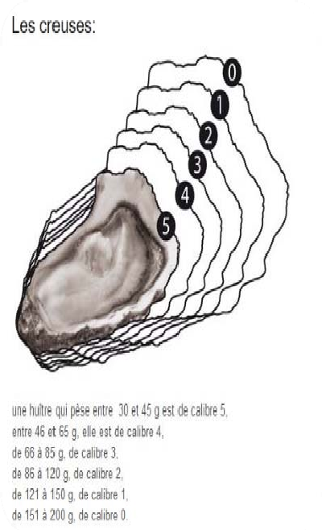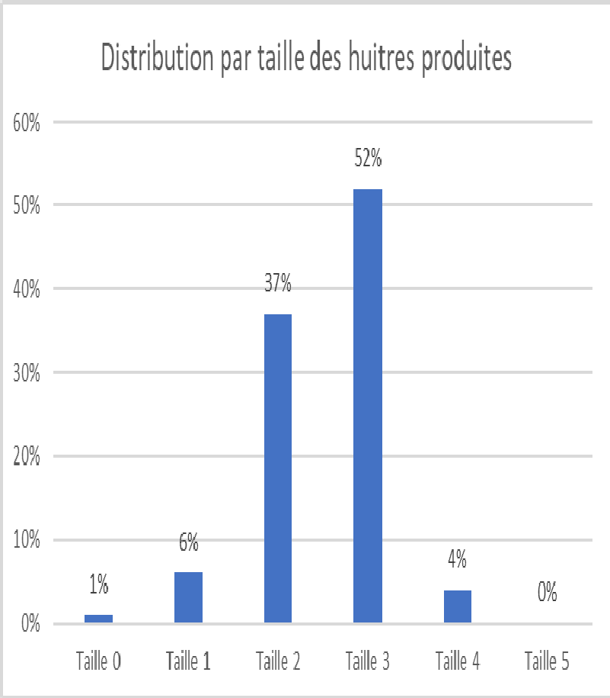Données économiques relatives à la production des huîtres :
Les huîtres creuses
huîtres
Calibre 5 : huîtres pesant de Calibre 4 : huîtres pesant de Calibre 3 : huîtres pesant de Calibre 2 : huîtres pesant de
30 g à 45 g
46 g à 65 g
66 g à 85 g
86 g à 120 g
52%
Calibre 1 : huîtres pesant de 121 g à 150 g Calibre 0 : huîtres pesant de 151 g à 200 g
37%
6%
1%
4%
Calibre 0 Calibre 1 Calibre 2 Calibre 3 Calibre 4 Calibre 5
53% des huîtres sont vendues en vrac, les 47% restantes sont vendues conditionnées, quelle que soit leur taille.

 | Prix au kg (€)
Huîtres : | Conditionnées | En vrac
Calibre 0 | pas de  conditionnement | 1
Calibre 1 | 5 | 1,8
Calibre 2 | 5 | 2,8
Calibre 3 | 5 | 3,2
Calibre 4 | 5 | 2,2
Calibre 5 | 5 | Pas de vrac

Planning glissant de croissance des huîtres sur trois années :

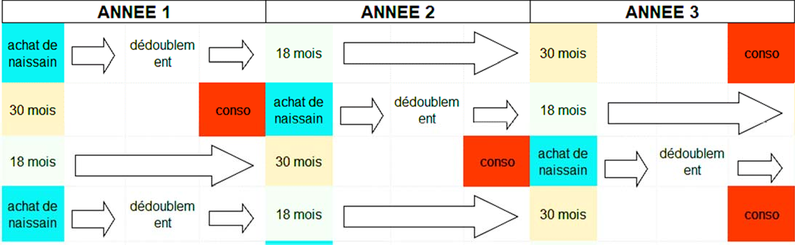

Plan d’aménagement de tables de culture de la concession :

6 poches sont placées par table. Les tables sont alignées par 5. Un espace de 3 m est laissé pour éviter l’ensablement. Ce motif est répété 5 fois en longueur. En largeur un espace constant de 10 mètres est laissé. Les alignements des rangées de tables forment le parc de culture :

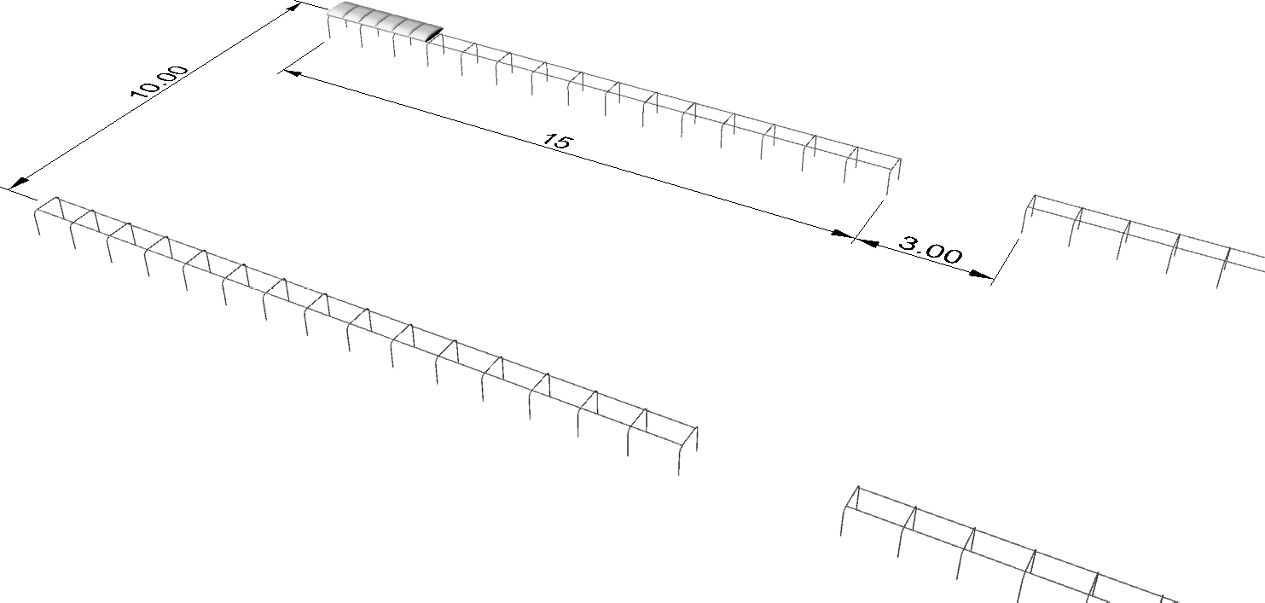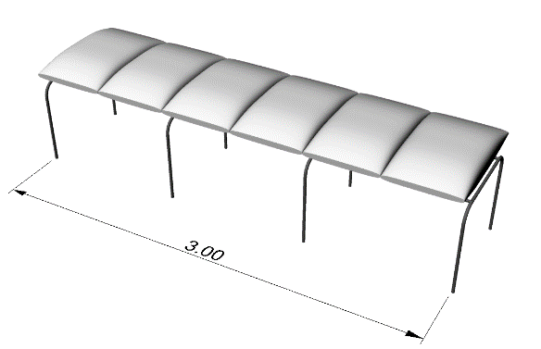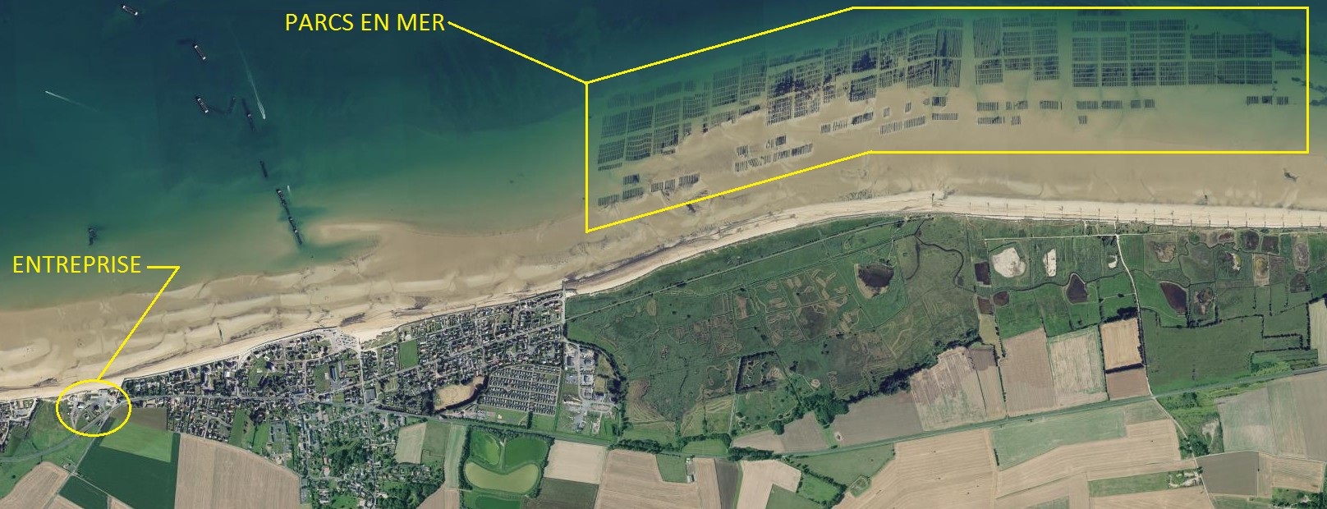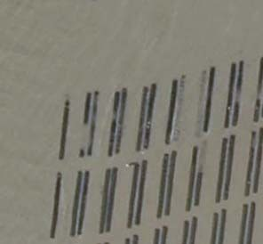 3m

10m

15m

3m

Image aérienne des alignements de tables d’élevage :

Parcs en mer

Entreprise

Mesures d’un lot d’huîtres de taille 3 en sortie du calibrage :

50 huîtres de taille 3 sont pesées et les résultats sont consignés dans le tableau ci-dessous. # : ordre de prélèvement, tableau classé par ordre croissant des masses.
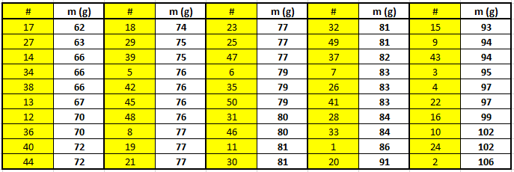

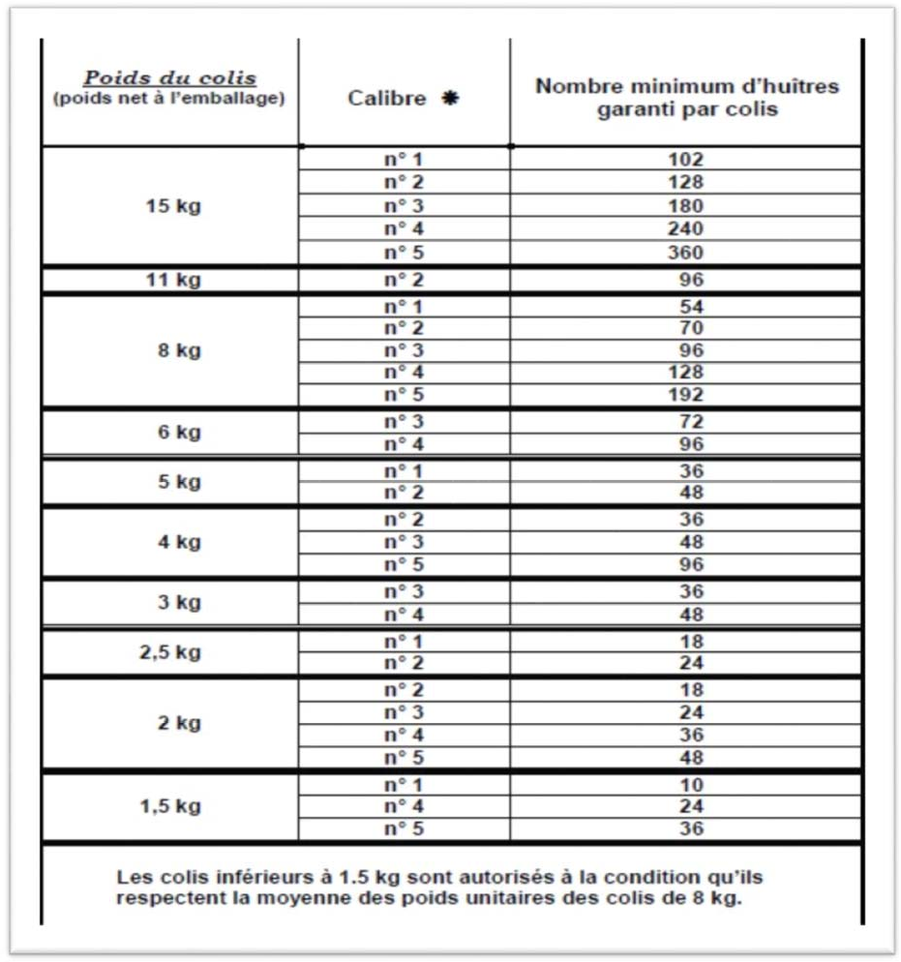
Table des contraintes interprofessionnelles de conchyliculture relatives au conditionnement des huîtres pour la vente :

Eléments mathématiques relatifs au traitement statistique utilisant la loi normale réduite centrée (loi de Gauss) : P(σ)
σ 0.00 0.01 0.02 0.03 0.04 0.05 0.06 0.07 0.08 0.09
0.0 0.50000 0.50399 0.50798 0.51197 0.51595 0.51994 0.52392 0.52790 0.53188 0.53586
0.1 0.53983 0.54380 0.54776 0.55172 0.55567 0.55962 0.56356 0.56749 0.57142 0.57535
0.2 0.57926 0.58317 0.58706 0.59095 0.59483 0.59871 0.60257 0.60642 0.61026 0.61409
0.3 0.61791 0.62172 0.62552 0.62930 0.63307 0.63683 0.64058 0.64431 0.64803 0.65173
0.4 0.65542 0.65910 0.66276 0.66640 0.67003 0.67364 0.67724 0.68082 0.68439 0.68793
0.5 0.69146 0.69497 0.69847 0.70194 0.70540 0.70884 0.71226 0.71566 0.71904 0.72240
0.6 0.72575 0.72907 0.73237 0.73565 0.73891 0.74215 0.74537 0.74857 0.75175 0.75490
0.7 0.75804 0.76115 0.76424 0.76730 0.77035 0.77337 0.77637 0.77935 0.78230 0.78524
0.8 0.78814 0.79103 0.79389 0.79673 0.79955 0.80234 0.80511 0.80785 0.81057 0.81327
0.9 0.81594 0.81859 0.82121 0.82381 0.82639 0.82894 0.83147 0.83398 0.83646 0.83891
1.0 0.84134 0.84375 0.84614 0.84849 0.85083 0.85314 0.85543 0.85769 0.85993 0.86214
1.1 0.86433 0.86650 0.86864 0.87076 0.87286 0.87493 0.87698 0.87900 0.88100 0.88298
1.2 0.88493 0.88686 0.88877 0.89065 0.89251 0.89435 0.89617 0.89796 0.89973 0.90147
1.3 0.90320 0.90490 0.90658 0.90824 0.90988 0.91149 0.91309 0.91466 0.91621 0.91774
1.4 0.91924 0.92073 0.92220 0.92364 0.92507 0.92647 0.92785 0.92922 0.93056 0.93189
1.5 0.93319 0.93448 0.93574 0.93699 0.93822 0.93943 0.94062 0.94179 0.94295 0.94408
1.6 0.94520 0.94630 0.94738 0.94845 0.94950 0.95053 0.95154 0.95254 0.95352 0.95449
1.7 0.95543 0.95637 0.95728 0.95818 0.95907 0.95994 0.96080 0.96164 0.96246 0.96327
1.8 0.96407 0.96485 0.96562 0.96638 0.96712 0.96784 0.96856 0.96926 0.96995 0.97062
1.9 0.97128 0.97193 0.97257 0.97320 0.97381 0.97441 0.97500 0.97558 0.97615 0.97670
2.0 0.97725 0.97778 0.97831 0.97882 0.97932 0.97982 0.98030 0.98077 0.98124 0.98169
2.1 0.98214 0.98257 0.98300 0.98341 0.98382 0.98422 0.98461 0.98500 0.98537 0.98574
2.2 0.98610 0.98645 0.98679 0.98713 0.98745 0.98778 0.98809 0.98840 0.98870 0.98899
2.3 0.98928 0.98956 0.98983 0.99010 0.99036 0.99061 0.99086 0.99111 0.99134 0.99158
2.4 0.99180 0.99202 0.99224 0.99245 0.99266 0.99286 0.99305 0.99324 0.99343 0.99361
2.5 0.99379 0.99396 0.99413 0.99430 0.99446 0.99461 0.99477 0.99492 0.99506 0.99520
2.6 0.99534 0.99547 0.99560 0.99573 0.99585 0.99598 0.99609 0.99621 0.99632 0.99643
2.7 0.99653 0.99664 0.99674 0.99683 0.99693 0.99702 0.99711 0.99720 0.99728 0.99736
2.8 0.99744 0.99752 0.99760 0.99767 0.99774 0.99781 0.99788 0.99795 0.99801 0.99807
2.9 0.99813 0.99819 0.99825 0.99831 0.99836 0.99841 0.99846 0.99851 0.99856 0.99861
3.0 0.99865 0.99869 0.99874 0.99878 0.99882 0.99886 0.99889 0.99893 0.99896 0.99900
3.1 0.99903 0.99906 0.99910 0.99913 0.99916 0.99918 0.99921 0.99924 0.99926 0.99929
3.2 0.99931 0.99934 0.99936 0.99938 0.99940 0.99942 0.99944 0.99946 0.99948 0.99950
3.3 0.99952 0.99953 0.99955 0.99957 0.99958 0.99960 0.99961 0.99962 0.99964 0.99965
3.4 0.99966 0.99968 0.99969 0.99970 0.99971 0.99972 0.99973 0.99974 0.99975 0.99976
3.5 0.99977 0.99978 0.99978 0.99979 0.99980 0.99981 0.99981 0.99982 0.99983 0.99983

P(-σ) = 1-P(σ)

Exemples :
- pour un écart type σ = 1.57 P(σ) = 0.94179 soit 94.179%
- pour un écart type σ = -0.92 P(σ) = 1-0.82121 = 0.17879 soit 17.879%

Eléments relatifs au calcul de l’écart type lorsque l’on prélève plusieurs éléments d’un lot :
Si on prélève (n) éléments d’un lot dont on connaît la moyenne (m) et l’écart type (σ). Ce prélèvement présente les caractéristiques suivantes :
- la moyenne du total des (n) éléments prélevés est : n x m
- l’écart type du total des (n) éléments prélevés est : √n x σ

Eléments d’étude relatifs aux risques d’accidents du travail et maladies professionnelles des métiers de la mer (source : ministère de l’énergie et du développement durable, 2014)

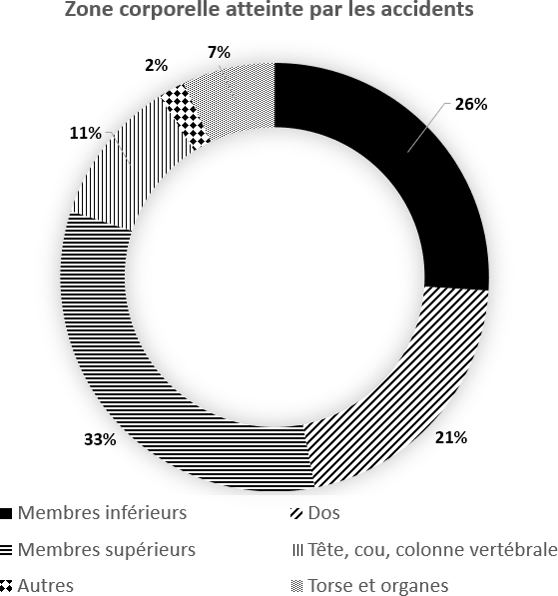
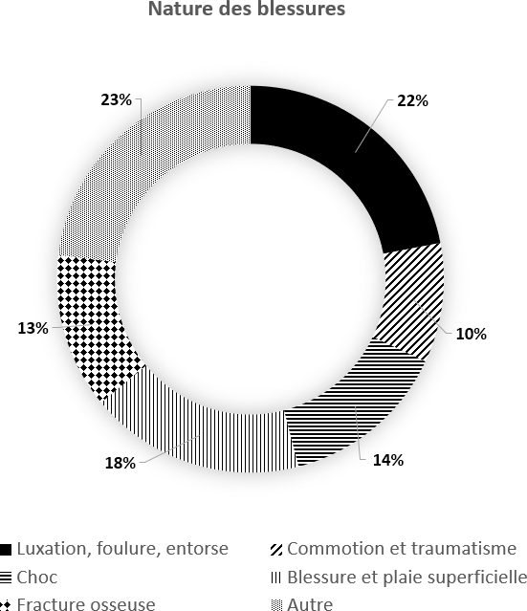

Norme EN 954-1 relative à sécurité des machines et des équipements de travail

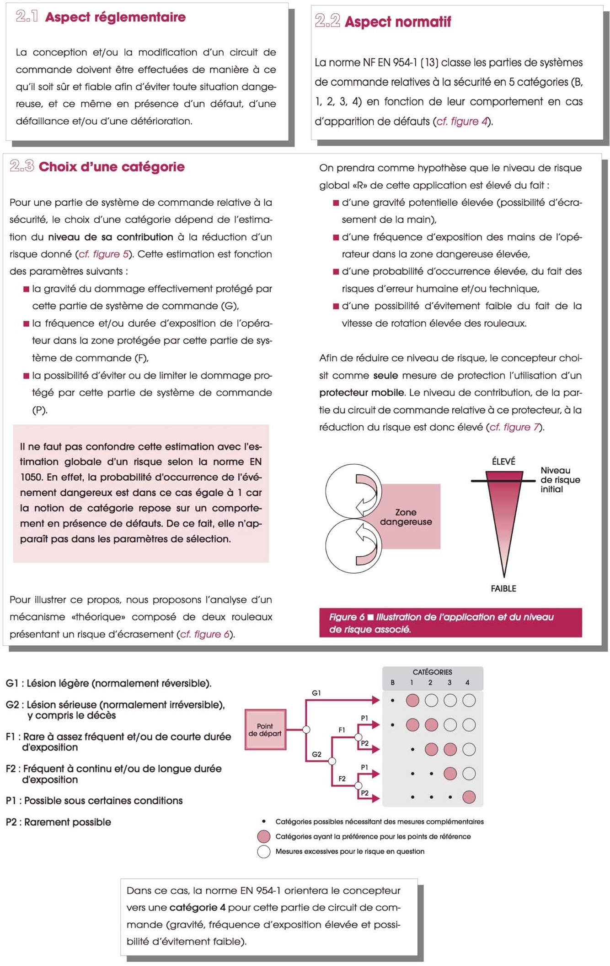

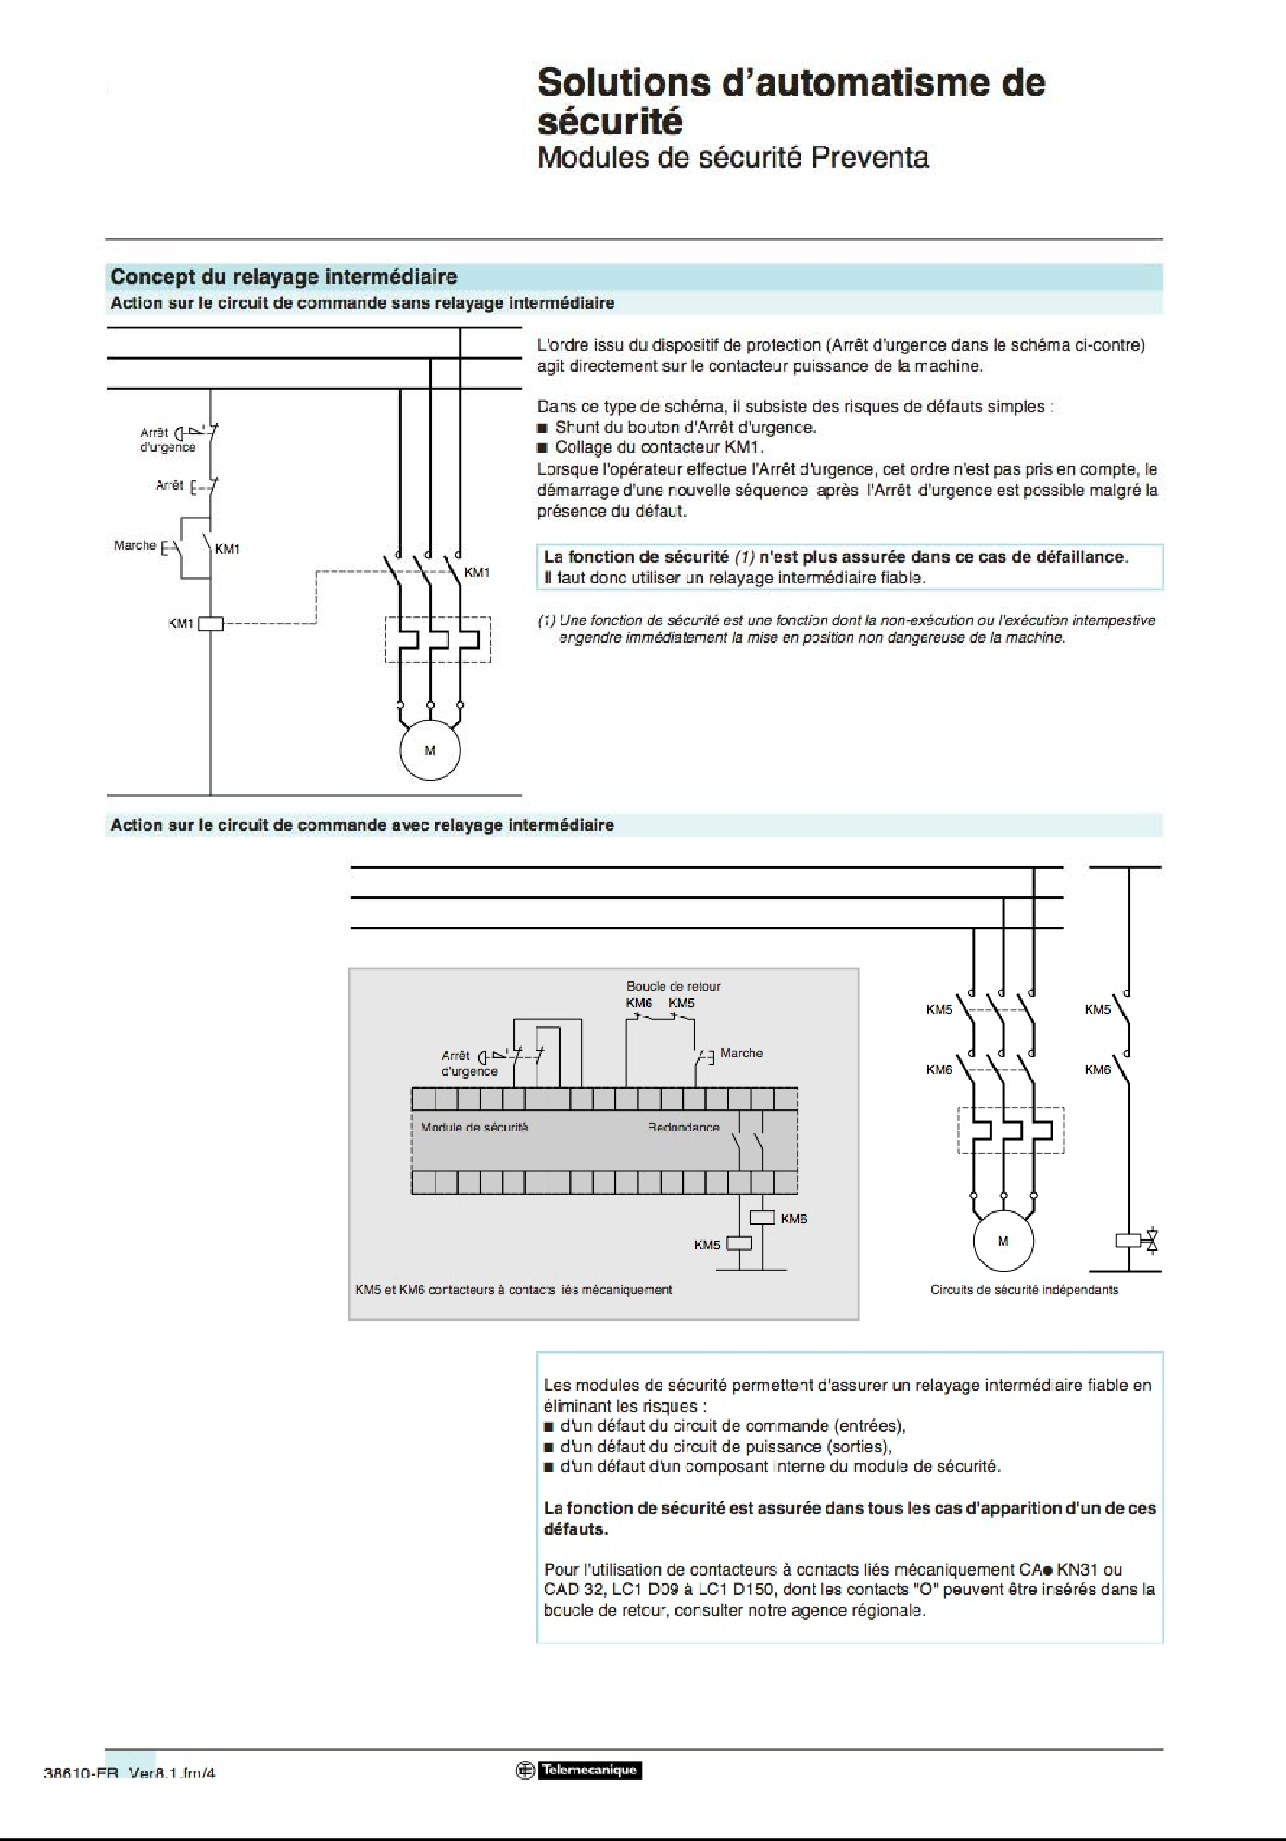

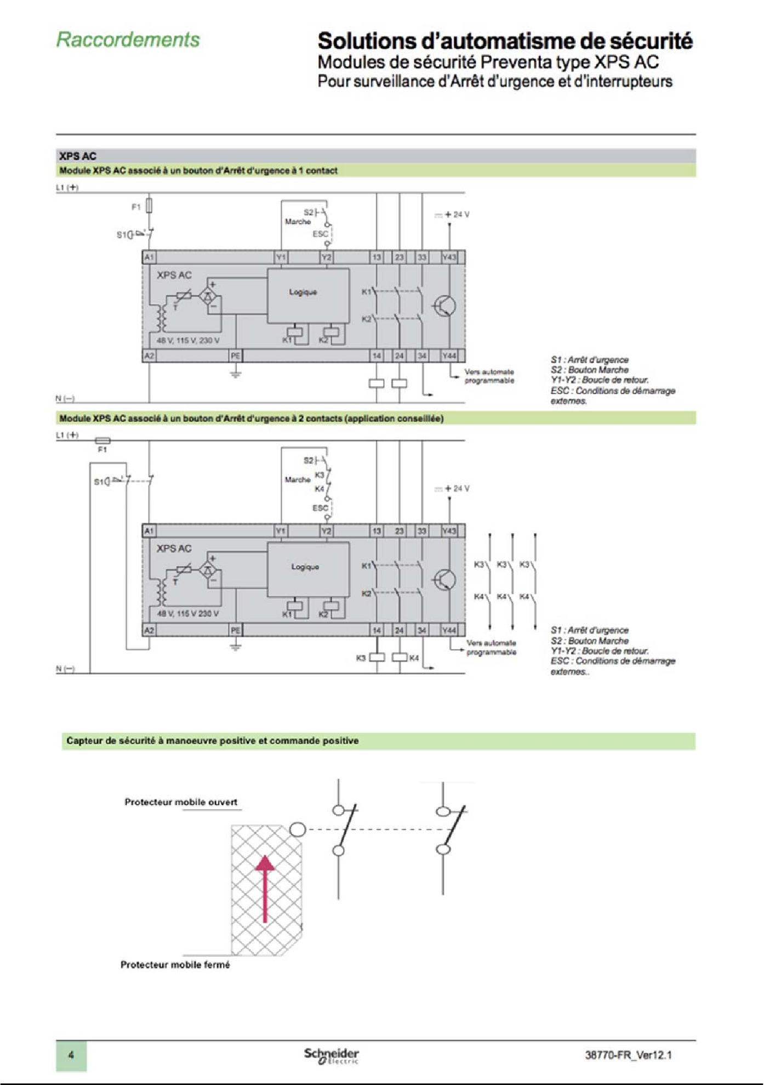

CS1

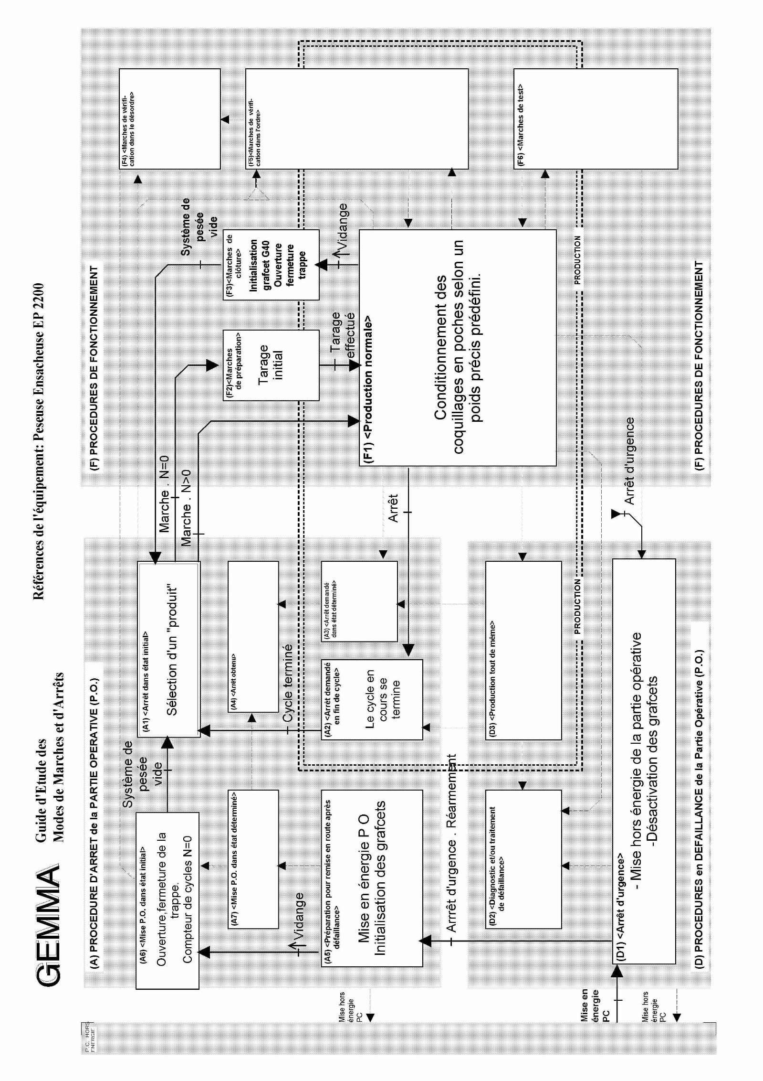

0
Arrêt d'urgence . Réarmement
1
X10.X20.X30.X40
2
Arrêt d'urgence
G40{INIT}
G30{INIT}
G20{INIT}
GC{INIT}
G40{ }
G30{ }
G20{ }
GC{ }

Grafcet de sûreté : GS

10

X2 . ↑vidange

- "G20 : Vidange"

Système de pesée vide . trappe fermée
- "Sélection d'un produit : x → NP" Marche . [N=0] . [NP>0]
13
"G30 : Tarage initial"
Marche . [N>0] . [NP>0]
Tarage effectué

14 "G40 : Production normale"
arrêt
↑vidange
15
16
"Forçage vidange"
Cycle terminé
Système de pesée vide

Grafcet de conduite : GC

